Achat d’espace d’hébergement Netlify

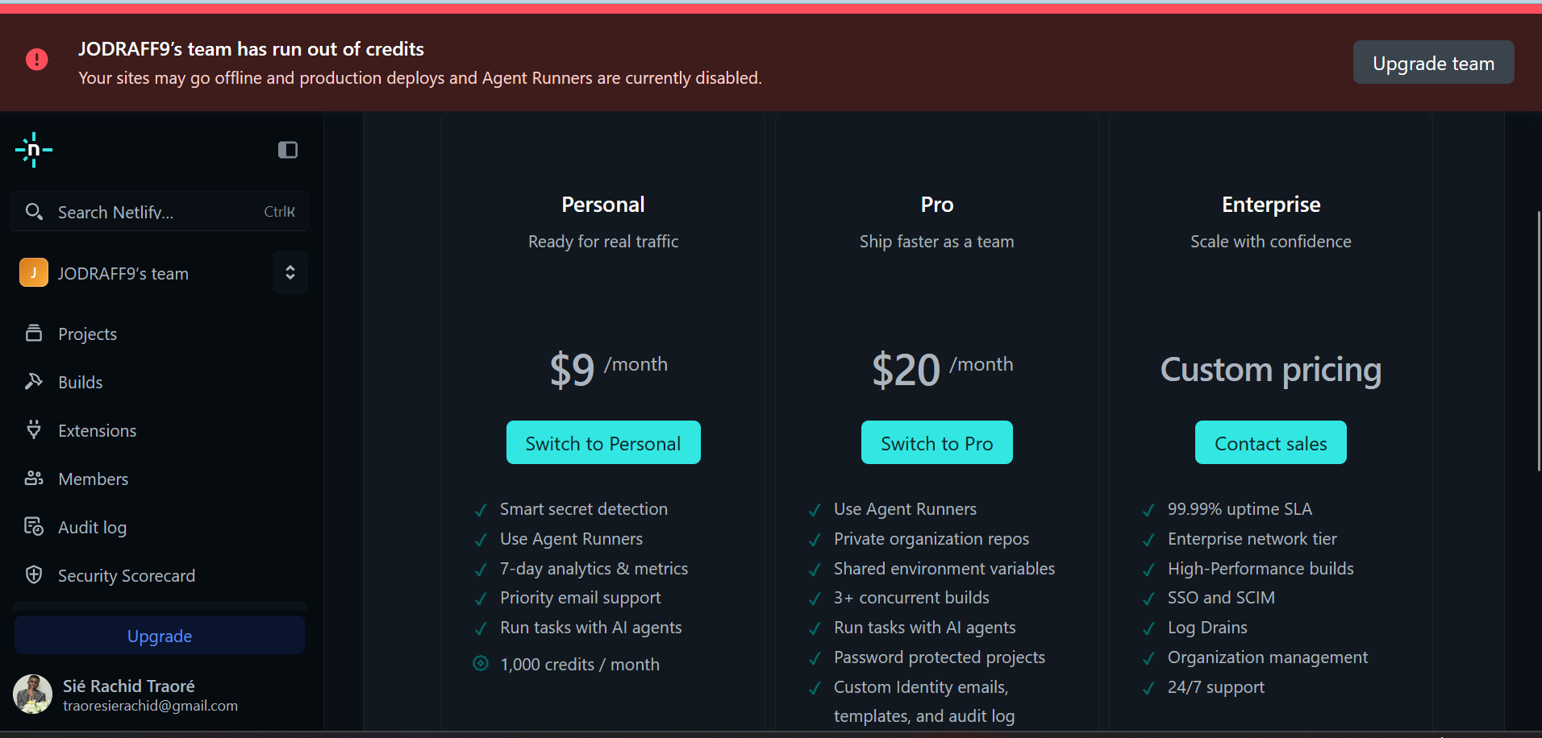

Achat de domaines via Netlify
Netlify propose l'achat de noms de domaine directement depuis son interface, avec configuration DNS automatique et provisionnement du certificat SSL (HTTPS) inclus. Les enregistrements sont valides pour une duree d'un an et se renouvellent automatiquement par defaut.

Un nom de domaine complet se lit de droite à gauche et se découpe en plusieurs morceaux :
- Le TLD (Extension) : Le .com. C'est le quartier ou le pays (Commercial, France, Tech).
- Le Domaine (Nom principal) : C'est le nom unique que vous avez acheté.C'est le nom de votre bâtiment.
- Le Sous-domaine : Le blog (ou le classique www). C'est une pièce spécifique ou une entrée secondaire dans votre bâtiment.
Un TLD (Top-Level Domain), ou domaine de premier niveau en français, correspond à la toute dernière partie d'un nom de domaine, située juste après le dernier point.
Les trois grandes catégories de TLD :
- gTLD (Generic TLD) : Extensions génériques ouvertes à tous, comme .com (commercial), .org (organisations), ou .net (réseaux).
- ccTLD (Country Code TLD) : Extensions réservées aux pays ou territoires géographiques, composées de deux lettres, comme .fr (France), .ca (Canada), ou .sn (Sénégal).
- New gTLD (Nouveaux TLD) : Extensions thématiques plus récentes lancées pour offrir plus de choix, comme. tech, .app, .shop, ou .design.

Les prix varient selon l'extension (TLD) choisie. Netlify ne publie pas de grille tarifaire officielle et affiche le prix au moment de la recherche du domaine. Les tarifs ci-dessous sont representatifs des prix generalement observes sur la plateforme.

